INDÍGENAS AMAZÓNICOS COMPARTEN SUS EXPERIENCIAS DE LUCHA Y RESISTENCIA EN EL TALLER SOBRE EL SISTEMA INTERAMERICANO DE DERECHOS HUMANOS
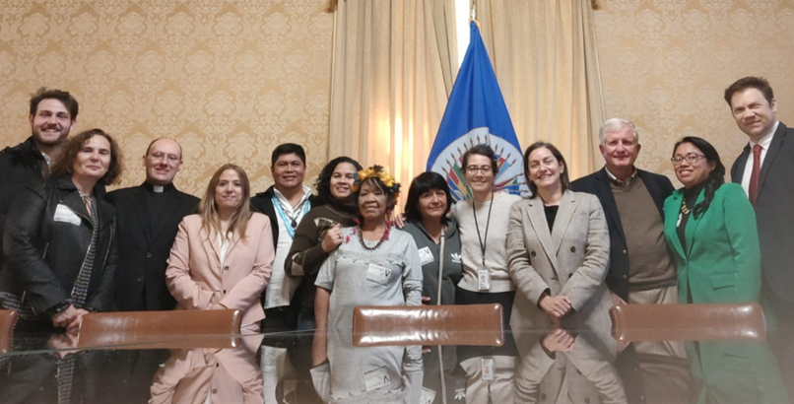
Indígenas amazónicos comparten sus experiencias de lucha y resistencia en el Taller sobre el Sistema Interamericano de Derechos Humanos.

Por Comunicaciones REPAM/PUAM
El taller, que estuvo dirigido a representantes de comunidades territoriales, miembros de REPAM y defensores de derechos humanos en la Panamazonía, tuvo por objetivo brindar herramientas que contribuyan a los procesos de defensa de la vida, la tierra y las culturas indígenas amazónicas. Con esto también se busca que los representantes de los territorios promuevan la reivindicación de los derechos de sus comunidades y para que puedan contar con un acompañamiento técnico en el proceso.
Los y las representantes presentes en el taller fueron, de Brasil: Leila Rocha, del pueblo guaraní-ñandeva y Lidia de Oliveira, misionera laica del CIMI, de Perú: la abogada Verónica Shibuya, Coordinadora Regional del CAAAP en Loreto, y de Bolivia: Alex Villca Limaco, indígena Uchupiamona y Gladis Montesinos, misionera carmelita presente en el territorio.
El espacio fue una oportunidad para presentar la propuesta, a la Organización de Estados Americanos (OEA), de elaborar una declaración sobre los pueblos que están en peligro de desaparecer, de ser eliminados, no solo en la Amazonía, sino en todo el continente americano. La propuesta especifica que el pronunciamiento se de en el día de los Pueblos Indígenas, el 9 de agosto de este año. A su vez, el espacio representó una oportunidad para plantar la creación de museos territoriales en la Amazonía, junto a la OEA.
Los Museos de la Amazonía parten de un planteamiento y reflexión desde el Museo de las Américas de la OEA. Para Sonia Olea, abogada responsable de incidencia internacional de REPAM y miembro del Equipo de Incidencia de Cáritas Española, la experiencia de los museos de la OEA “debería contar la historia desde el lado indígena, no sólo desde el lado de los países colonizadores. Un ejemplo de ellos es el Museo de Historia de los Afrodescendientes en América, en donde no se ha ocultado el dolor de la esclavitud y el genocidio sufrido por el pueblo afro en aquel tiempo”.
Este taller ha representado también una posibilidad para que los y las representantes de las comunidades, que llevaron sus casos de vulneración de derechos al evento, “puedan llevar a sus territorios sus conocimientos y la reflexión sobre las mejores estrategias (jurídicas, comunicativas, de sensibilización, de incidencia política) que ayuden a tomar decisiones que no son nada sencillas, porque está en juego su vida, su territorio y el futuro de un pueblo”, cometa Olea. La abogada estaca también que estas acciones cuentan con la presencia y acompañamiento de la REPAM, del CIMI, del CAAAP y del PUAM.
Para viabilizar las propuestas presentadas en el taller, la OEA y el PUAM buscarán espacios de vinculación para garantizar la participación de los pueblos indígenas en la implementación de los museos territoriales, para que estos expresen la voz de las comunidades que, al día de hoy, se tratan de callar.
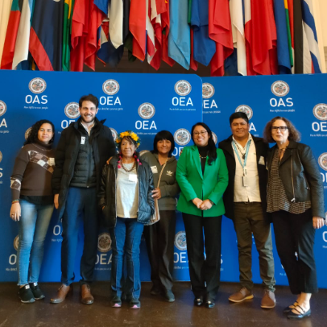
Fuente: REPAM

